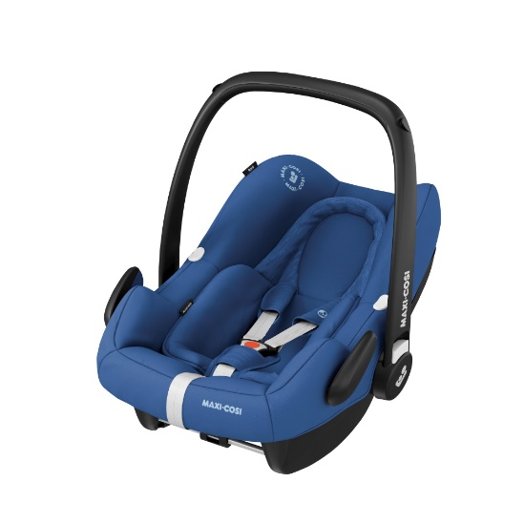

Datenblatt: Maxi-Cosi Rock
Kurzbeschreibung/Besonderheiten:
Die Maxi-Cosi Rock ist Teil eines modularen Systems. Auf der optionalen Basisstation kann im Anschluss auch ein Reboarder bis 105 cm genutzt werden. Der weich gepolsterte Sitzverkleinerer garantiert Schutz für die Kleinsten. Die Gurthöhe ist nicht verstellbar und wird durch das herausnehmen des Sitzverkleinerers angepasst.
Zulassung | ECE R 129 (i-Size)
Kindersitzgruppe(n) | -
Gewicht des Kindes | bis 12 kg
Größe des Kindes | 45 bis 75 cm
Einbau
Internes Gurtsystem | 3-Punkt-Gurt
Einbau der Babyschale | Mit dem 3-Punkt-Gurt des Fahrzeugs oder mit den Isofix-Basisstationen
Basisstation | - Maxi-Cosi FamilyFix2  - Maxi-Cosi 3WayFix  - Maxi-Cosi Family Fix One i-Size  (separat erhältlich)
Modulares System | Ja
Kompatibel mit folgendem Kinderwagen-Adapter | Maxi-Cosi Adapter
Gewicht der Babyschale | 3,9 kg
Testergebnisse | - Note „gut“ beim ADAC Kindersitztest im Frühjahr 2018
Flugzulassung | Ja

